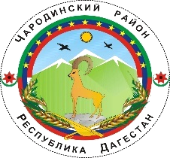

**Р Е С П У Б Л И К А Д А Г Е С Т А Н**

**МУНИЦИПАЛЬНОГО ОБРАЗОВАНИЯ «ЧАРОДИНСКИЙ РАЙОН»**

**СОБРАНИЕ ДЕПУТАТОВ**

РД. Чародинский район, с. Цуриб пл. И. Шамиля 368450 тел/факс 55-36-27, 55-36-23 E-mail: charodarayon@e-dag.ru

**РЕШЕНИЕ № 1**

от 16 октября 2020 г.

**Об итогах выборов Собрания депутатов МО «Чародинский район»**

Выслушав информацию Председателя ТИК Ярбилова С.М. Собрания депутатов **решает**:

Информацию «Об итогах выборов депутатов Собрании депутатов МО «Чародинский район» принять к сведению.

(Информация прилагается).

**Председатель Собрания депутатов**

**МО «Чародинский район» А.М. Хизриев**